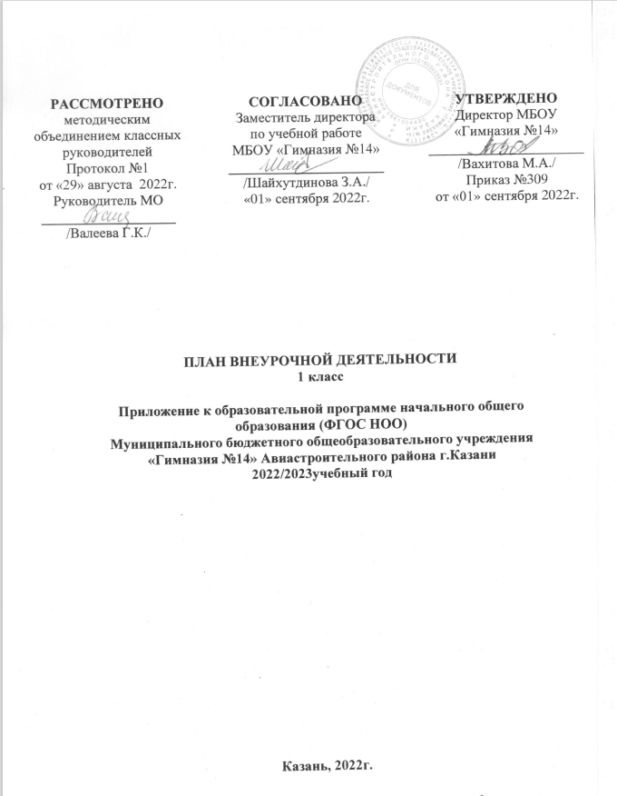

План внеурочной деятельности начального общего образования

Назначение плана внеурочной деятельности — психолого-педагогическое сопровождение обучающихся с учетом успешности их обучения, уровня социальной адаптации и развития, индивидуальных способностей и познавательных интересов.
План внеурочной деятельности МБОУ «Гимназия №14» Авиастроительного района г.Казани сформирован с учетом предоставления права участникам образовательных отношений выбора направления и содержания учебных курсов.
При составлении плана внеурочной деятельности начального общего образования на 2022/2023 учебный год МБОУ «Гимназия №14» руководствовалась следующими нормативными документами:
- Федеральный закон Российской Федерации от 29.12.2012г. № 273-ФЗ «Об образовании в Российской Федерации» (с изменениями, принятыми ГД от 29.06.2022г. и одобрением Советом Федерации от 08.07.2022г.)
- Приказ Министерства образования и науки Российской Федерации от 31.05.2021г. № 286 «Об утверждении и введении в действие федерального государственного образовательного стандарта начального общего образования» (с изменениями).
- Письмо Департамента общего образования Министерства образования и науки РФ от 12.05.2011 г. № 03-296 «Об организации внеурочной деятельности при введении федерального государственного образовательного стандарта общего образования»
- Письмо Департамента государственной политики в сфере воспитания детей и молодежи Министерства образования и науки РФ от 18.08.2017 г. № 09-1672 «О направлении методических рекомендаций»
- Приказ Министерства просвещения РФ от 22.03.2021 года №115 «Об утверждении Порядка организации и осуществления образовательной деятельности по основным общеобразовательным программам – образовательным программам начального общего, основного общего и среднего общего образования».
- Санитарных правил СП 2.4.3648-20 «Санитарно-эпидемиологические требования к организациям воспитания и обучения, отдыха и оздоровления детей и молодежи», утверждённых постановлением Главного государственного санитарного врача Российской Федерации от 28.09.2020 №28;
- Санитарных правил и норм СанПин 1.2.3685-21 «Гигиенические нормативы и требования к обеспечению безопасности и (или) безвредности для человека факторов среды обитания», утверждённых постановлением Главного государственного санитарного врача Российской Федерации от 28.01.2021 №2;
- Протоколом совещания с руководителями, заместителями руководителей органов исполнительной власти, осуществляющих государственное управление в сфере образования, руководителями муниципальных органов управления образованием по вопросам введения обновленных ФГОС начального общего и основного общего образования г.Москва №Д03-33/03пр от 28.06.2022г.

Внеурочная деятельность направлена на достижение планируемых результатов освоения программы начального общего образования с учетом выбора участниками образовательных отношений учебных курсов внеурочной деятельности из перечня, предлагаемого МБОУ «Гимназия №14» Авиастроительного района г.Казани.

Основными задачами организации внеурочной деятельности являются следующие:
- поддержка учебной деятельности обучающихся в достижении планируемых результатов освоения программы начального общего образования;
- совершенствование навыков общения со сверстниками и коммуникативных умений в разновозрастной школьной среде;
- формирование навыков организации своей жизнедеятельности с учетом правил безопасного образа жизни;
- повышение общей культуры обучающихся, углубление их интереса к познавательной и проектно-исследовательской деятельности с учетом возрастных и индивидуальных особенностей участников;
- развитие навыков совместной деятельности со сверстниками, становление качеств, обеспечивающих успешность участия в коллективном труде: умение договариваться, подчиняться, руководить, проявлять инициативу, ответственность;
- становление умений командной работы;
- поддержка детских объединений, формирование умений ученического самоуправления;
- формирование культуры поведения в информационной среде.

План внеурочной деятельности определяет формы организации и объем внеурочной деятельности для обучающихся при освоении ими программы начального общего образования (до 1320 академических часов за четыре года обучения) с учетом образовательных потребностей и интересов обучающихся, запросов родителей (законных представителей) несовершеннолетних обучающихся, возможностей МБОУ «Гимназия №14».
Для обучающихся начальной школы более приемлема модель плана внеурочной деятельности с преобладанием педагогической поддержки обучающихся и работы по обеспечению их благополучия в пространстве общеобразовательной школы. В рамках данной модели особое внимание уделяется изучению функциональной грамотности, финансовой грамотности, а также развитию личности обучающегося. Однако, уделяется также внимание предметной направленности, так как развитие интеллектуально составляющей личности обучающегося является основной задачей любой школы.
Внеурочная деятельность организуется по направлениям развития личности младшего школьника с учетом намеченных задач внеурочной деятельности. Все ее формы представляются в деятельностных формулировках, что подчеркивает их практико- ориентированные характеристики. При выборе направлений и отборе содержания обучения МБОУ «Гимназия №14» учитывает:
- особенности учебного процесса МБОУ «Гимназия №14», 5-ти дневную учебную неделю, общеобразовательную направленность обучения, возрастные особенности обучающихся, а также психолого- педагогические возможности работы с обучающимися;
- результаты диагностики успеваемости и уровня развития обучающихся, проблемы и трудности их учебной деятельности;
- возможность обеспечить условия для организации разнообразных внеурочных занятий и их содержательная связь с урочной деятельностью. Данный критерий также обусловлен полноценной кадровой составляющей МБОУ «Гимназия №14»;
- особенности информационно-образовательной среды образовательной организации, национальные и культурные особенности региона, где находится МБОУ «Гимназия №14».

Направления внеурочной деятельности и их содержательное наполнение:
Внеурочная деятельность организуется по направлениям развития личности:
- духовно- нравственное;
- общеинтеллектуальное;
- общекультурное;
- социальное;
- спортивно-оздоровительное.
Духовно - нравственное направление реализуется в соответствии с программой духовно-нравственного воспитания учащихся. Направлено на духовно-нравственное развитие и воспитание в каждом ученике гражданина и патриота, предусматривающее принятие ими моральных норм, нравственных установок и национальных ценностей; на раскрытие способностей и талантов учащихся, подготовку их к жизни в высокотехнологичном конкурентном мире.
Общеинтеллектуальное направление предполагает организацию познавательной деятельности, направленной на самостоятельное приобретение обучающимися нового знания или нового алгоритма приобретения знаний, творческих подходов к организации познавательной деятельности. Цель работы в этом направлении. - формирование целостного, осознанного отношения к знаниям, к самому процессу познания.
Общекультурное предполагает развитие эмоционально-образного и художественно- творческого мышления во внеурочной деятельности, что позволяет обучающимся ощущать свою принадлежность к национальной культуре, повышает чувство личной самодостаточности. Цель - формирование ценностного отношения к прекрасному, представлений об эстетических идеалах и ценностях.
Социальное направление (социально- преобразующее творчество) - создание условий для перевода обучающегося в позицию активного члена гражданского общества, способного самоопределяться на основе общепринятых ценностей, а также вырабатывать собственное понимание заданных извне целей, разрабатывать проекты преобразования общества, реализовывать данные проекты.
Спортивно-оздоровительное направление строится с опорой на Программу формирования культуры здорового и безопасного образа жизни обучающихся.
При отборе направлений внеурочной деятельности МБОУ «Гимназия №14» ориентируется, прежде всего, на свои особенности функционирования, психолого-педагогические характеристики обучающихся, их потребности, интересы и уровни успешности обучения.

В соответствии с вступлением в силу ФГОС НОО 3 поколения, в рамках 5 направлений в МБОУ «Гимназия №14» выделены виды деятельности, позволяющие в полной мере соответствовать выдвигаемым требованиям ФГОС.
- Спортивно-оздоровительная деятельность (спортивно-оздоровительное направление) направлена на физическое развитие школьника, углубление знаний об организации жизни и деятельности с учетом соблюдения правил здорового безопасного образа жизни.
- Проектно-исследовательская деятельность в рамках преемственности ФГОС разных поколений в МБОУ «Гимназия №14» входит в общекультурное направление и организуется как возможность более глубокого изучения как предметных, так и культурологических аспектов в процессе совместной деятельности по выполнению проектов, и пропедевтический курс подготовки к проектной деятельности в старшей школе.
- Коммуникативная деятельность является элементом социального направления внеурочной деятельности в МБОУ «Гимназия №14», направлена на совершенствование функциональной коммуникативной грамотности, культуры диалогического общения и словесного творчества.
- Художественно-эстетическая творческая деятельность обучающихся в МБОУ «Гимназия №14» осуществляется в рамках духовно- нравственного направления внеурочной деятельности, организуется как система разнообразных творческих мастерских по развитию художественного творчества, способности к импровизации, драматизации, выразительному чтению, а также становлению умений участвовать в театрализованной деятельности.
- Интеллектуальные марафоны — система интеллектуальных соревновательных мероприятий, являющихся элементом общеинтеллектуального направления внеурочной деятельности, которые призваны развивать общую культуру и эрудицию обучающегося, его познавательные интересу и способности к самообразованию.
- «Учение с увлечением!» - часть общеинтеллектуального направления внеурочной деятельности МБОУ «Гимназия №14», включает систему занятий в зоне ближайшего развития, когда учитель непосредственно помогает обучающемуся преодолеть трудности, возникшие при изучении разных предметов.

Выбор форм организации внеурочной деятельности подчиняется следующим требованиям:
- целесообразность использования данной формы для решения поставленных задач конкретного направления;
- преобладание практико-ориентированных форм, обеспечивающих непосредственное активное участие обучающегося в практической деятельности, в том числе совместной (парной, групповой, коллективной);
- учет специфики коммуникативной деятельности, которая сопровождает то или иное направление внеучебной деятельности;
- использование форм организации, предполагающих использование средств ИКТ.

Внеурочная деятельность МБОУ «Гимназия №14» также тесно связана с дополнительным образованием детей в части создания условий для развития творческих интересов детей, включения их в художественную, техническую, спортивную и другую деятельность. Объединение усилий внеурочной деятельности и дополнительного образования строится на использовании единых форм организации.
В рамках реализации ФГОС начального общего образования (ФГОС НОО) осуществляется внеурочная деятельность в формах, отличных от классно-урочной, и направленная на достижение планируемых результатов освоения основной образовательной программы.

Объем внеурочной деятельности:
Классы | 1
Количество часов в год | 264
Количество часов в неделю | 8
Формы организации образовательной деятельности, чередование учебной и внеурочной деятельности в рамках реализации основных образовательных программ начального общего и основного общего образования определяет образовательная организация.
Чередование учебной и внеурочной деятельности устанавливается календарным учебным графиком образовательной организации. Время, отведённое на внеурочную деятельность, не учитывается при определении максимально допустимой недельной нагрузки обучающихся.
Внеурочная деятельность организуется в таких формах как художественные, культурологические, филологические, хоровые студии, сетевые сообщества, школьные спортивные клубы и секции, конференции, олимпиады, военно-патриотические объединения, экскурсии, соревнования, поисковые и научные исследования, общественно полезные практики и другие формы на добровольной основе в соответствии с выбором участников образовательных отношений.
Традиционные формы организации деятельности: кружки, факультативы, научные общества учащихся, а также экскурсии, походы, познавательные игры и беседы, разнообразные учебные и учебно-исследовательские проекты. Разнообразные конкурсы рисунков, рассказов, сочинений.
К формам внеурочной деятельности относят олимпиады, конференции, интеллектуальные марафоны. Возможны дополнительные образовательные модули, спецкурсы, школьные научные общества, учебные научные исследования, практикумы и т. д., проводимые в формах, отличных от урочной (классно-урочной).
Программы, направленные на формирование ценности здоровья и здорового образа жизни, предусматривают разные формы организации занятий: секции, конкурсы, спортивные праздники, викторины, экскурсии, Дни здоровья. Количество занятий внеурочной деятельности для каждого обучающегося определяется его родителями (законными представителями) с учетом занятости обучающегося во второй половине дня.

Распределение часов плана
внеурочной деятельности начального общего образования в 1х классах

Направление
Духовно-нравственное | 2
Общекультурное | 2
Общеинтеллектуальное | 2
Социальное | 1
Спортивно-оздоровительное | 1
ИТОГО | 8

Духовно-нравственное направление (Художественно-эстетическая творческая деятельность)

№ | Название программы | Класс | Объем |  | Особенности программы
№ | Название программы | Класс | в год | в неделю | Особенности программы
1. | «Хоровое пение» | 1 | 33 | 1 | Хоровое пение - коллективный вид исполнительства, воспитывающий дисциплинированность, чувства долга и ответственности за общий результат, стремление поделиться приобретенными знаниями, умениями в условиях коллективной деятельности со слушателями. Программа ориентирована на расширение опыта музыкально-творческой деятельности, формирование устойчивого интереса к отечественным и мировым Песенным традициям. Программа направлена на развитие вокально-хоровых навыков.
2. | Классные часы «Разговор о  важном»  (воспитательные  мероприятия) | 1 | 33 | 1 | Программа предполагает знакомство учеников с общественно-политической жизнью страны, событиями их региона.  Программа разработана на курс с 1 по 11 класс. Является важным элементом духовно-нравственного развития обучающихся в рамках воспитательных мероприятий школы.

- Общекультурное направление (Проектно-исследовательская деятельность, педагогическая поддержка)

№ | Название программы | Класс | Объем |  | Особенности программы
№ | Название программы | Класс | в год | в неделю | Особенности программы
1. | «Учусь создавать  проекты» | 1 | 33 | 1 | Программа курса «Учусь создавать проекты» предназначена для обучающихся начальных классов. Программа направлена на развитие интеллектуального и творческого потенциала каждого обучающегося. Основная идея курса создать условия для активации личностного потенциала обучающихся через проектную деятельность. Особенностью данной программы является реализация педагогической идеи  формирования у младших школьников умения учиться самостоятельно, добывать и систематизировать новые знания.
2. | «Путь к себе» | 1 | 33 | 1 | Программа психологических занятий в начальной школе направлена на формирование и сохранение психологического здоровья младших школьников.  Она способствует развитию интереса ребёнка к познанию собственных возможностей, учит находить пути и способы преодоления трудностей, формирует коммуникативные навыки, способствует установлению атмосферы дружелюбия, учит умению распознавать и описывать свои чувства и чувства других людей. Всё это в комплексе повышает ресурсы психологического противостояния негативным факторам реальности и создаёт условия для полноценного развития личности ребёнка, основой которого как раз и является психологическое здоровье, предполагающее, по мнению большинства ведущих исследователей в этой области, наличие динамического равновесия между индивидом и средой. Поэтому ключевым  критерием формирования психологического здоровья ребёнка является его успешная адаптация к социуму.

- Общеинтеллектуальное направление (интеллектуальные марафоны, предметная деятельность)

№ | Название программы | Класс | Объем |  | Особенности программы
№ | Название программы | Класс | в год | в неделю | Особенности программы
1. | «В мире  волшебных цифр»  (интеллектуальные  марафоны) | 1 | 33 | 1 | Отличительной особенностью данной программы является то, что программа предусматривает включение задач и заданий, трудность которых определяется не столько математическим содержанием, сколько новизной и необычностью математической ситуации, что способствует появлению у учащихся желание отказаться от образца, проявить самостоятельность, а также формированию умений работать в условиях поиска и развитию  сообразительности, любознательности.  Программа предназначена для развития математических способностей, для формирования элементов логической и алгоритмической грамотности, коммуникативных умений младших школьников.
2. | «Учение с  увлечением»  (предметная  деятельность) | 1 | 33 | 1 | Программа направлена на развитие познавательных  способностей обучающихся на основе системы развивающих занятий.

- Социальное (коммуникативная деятельность)

№ | Название программы | Класс | Объем |  | Особенности программы
№ | Название программы | Класс | в год | в неделю | Особенности программы
1. | «Экономика: Первые шаги Функциональная грамотность»; | 1 | 33 | 1 | Начальное экономическое образование является одним из факторов, оказывающих влияние на становление личности ребёнка и его отношение к материальным и духовным ценностям. Реальность нашего времени требует, чтобы даже младший школьник знал, что такое потребности и ограничение возможностей их удовлетворения, умел делать осознанный (экономически рациональный), выбор, представлял назначение денег, понимал, из чего складывается бюджет семьи, что такое цена товара и от чего она зависит, как создаётся богатство, как им возможно распорядиться. Поэтому очень важно правильно преподнести детям экономическую информацию, с которой они сталкиваются в реальной жизни.  С учётом специфики обучающихся начальной школы основной целью обучения экономике обучающихся младших классов является формирование начальных представлений об окружающих экономических условиях жизни и деятельности людей.

- Спортивно-оздоровительное направление (спортивно-оздоровительная деятельность)

№ | Название программы | Класс | Объем |  | Особенности программы
№ | Название программы | Класс | в год | в неделю | Особенности программы
1. | «Ловкие, быстрые,  смелые» | 1 | 33 | 1 | Физическая культура. Основные формы организации занятий: спортивные занятия на базе спортивных сооружений школы – теория и практика.

